МІНИСТЕРСТВО НАУКИ І ОСВІТИ УКРАЇНИ
ХАРКІВСЬКИЙ НАЦІОНАЛЬНИЙ УНІВЕРСИТЕТ РАДИОЕЛЕКТРОНІКИ

Кафедра СТ

Звіт
По лабораторній роботі №3
З дисциплини: «нейросистеми и генетичні алгоритми»
На тему: «Оптимізація складних функцій за допомогою генетичних алгоритмів»

Виконав: Перевірила:
Ст. гр. КСУАм-16-1 доц. Каф. СТ
Литвиненко М. О. Імангулова З.А.

Харків 2017
3 ОПТИМІЗАЦІЯ СКЛАДНИХ ФУНКЦІЙ ЗА ДОПОМОГОЮ ГЕНЕТИЧНИХ АЛГОРИТМІВ

3.1 Мета роботи

Вивчення принципів роботи генетичних алгоритмів. Набуття навичок реалізації генетичних алгоритмів для оптимізації складних багатопараметричних функцій.

3.2 Постановка задачі

1. Ознайомитися за допомогою викладача з особливостями і режимами роботи застосовуваних комп'ютерних засобів.
2. Отримати завдання відповідно до номера варіанта. Варіанти завдань наведені у табл. 1.2 (необхідно знайти максимум функції).
3. Скласти та відлагодити програму оптимізації заданої функції за допомогою ГА.
4. Підібрати параметри ГА і знайти найкращий розв’язок задачі за допомогою складеної програми. Необхідна точність - 2 знаки після коми.
5. Зробити висновки, оформити і захистити звіт про виконану роботу.

Таблиця 3.1 – Варіанти завдань
Но-мер | Функція | Крос-совер | Вибір батьків | Механізм добору
9 | Знайти максимум функції: 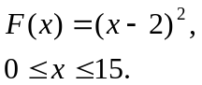 | Рівно-мірний | Панміксія | Колесо рулетки

  - Хід роботи

Графік функції, якої треба знайти максимум, представлений на рисунку 3.1.
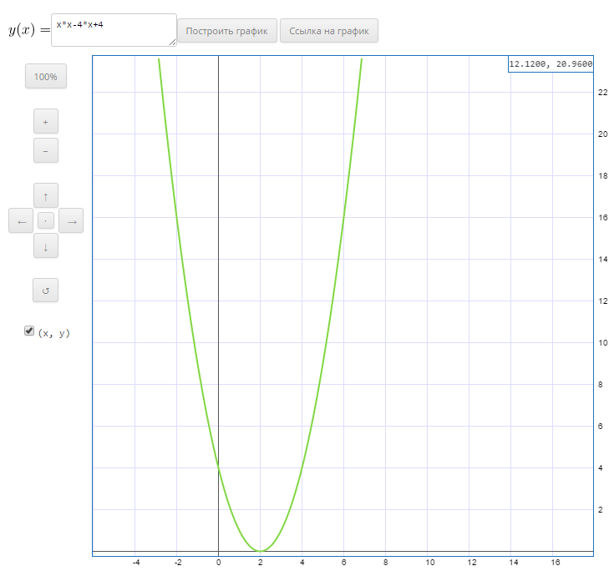
Рисунок 3.1 – Графік функції, якої необхідно знайти максимум

На інтервалі [0;15] максимум функції знаходиться у точці [15;169].
Розробимо програмний засіб, що реалізує оптимізацію функцій за генетичним алгоритмом. Кросовер (вибір генів, якими будуть обмінюватися особи) рівномірний, вибір батьків відбувається за методом панміксії (випадковим чином), добор хромосом до наступної популяції виникає за методом рулетки (переход до наступної популяції виникає випадково, перейти до наступної популяції має більше шансів та особа, що має вищу функцію пристосовуваності). Умова зупинки виникнення нових популяцій – проходження 20 ітерацій.
Програмний засіб розроблювався за допомогою мови програмування JavaScript. Результат виконання програми представлений на рисунку 3.2.

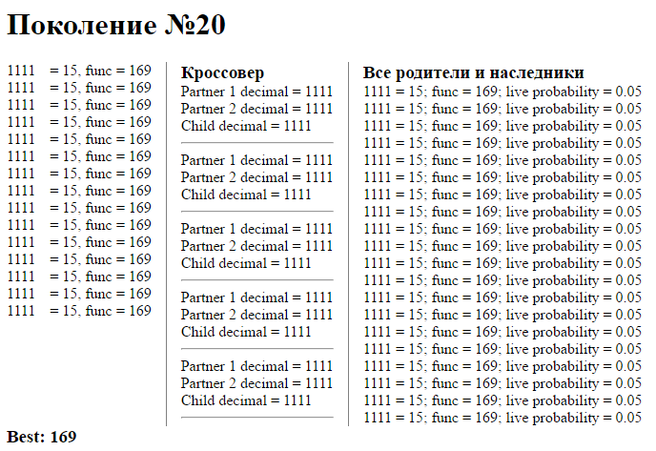
Рисунок 3.2 – Результат виконання програми

Вибрані методи кроссоверу, вибору батьків і механізму добору має випадковий характер, мутація відсутня, тож деякі спроби виконання програми (епохи) не призводили до знаходження екстремуму функції, так як формувалися популяції з однаковим набором генів, що не давали максимального значення функції. Гени цих хромосом не могли змінитися з новим формуванням популяції. Приклад виконання програми з появою популяції, що не давали екстремуму функції, представлений на рисунку 3.3.
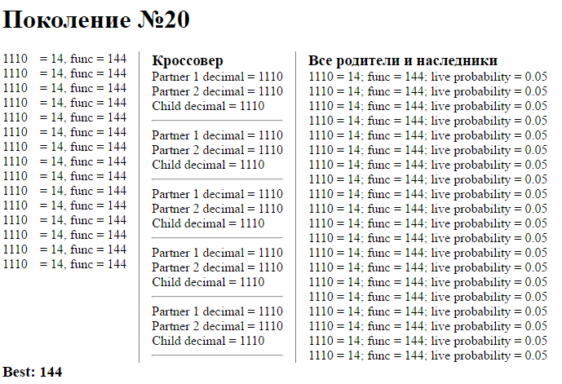
Рисунок 3.3 – Приклад сходження алгоритма до значення, що не являється екстремумом
ВИСНОВКИ

В результаті виконання лабораторної роботи вивчені принципи роботи генетичних алгоритмів. Набуті навички реалізації генетичних алгоритмів для оптимізації функцій.
За допомогою розробленого програмного засобу знайдений максимум функції 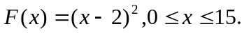Кросовер вибраний рівномірний, вибір батьків – панміксія, механізм добору – колесо рулетки. Деякі спроби виконання программи (епохи) призводили до сходження алгоритму до значень параметру функції, що не дозволяє досягти екстремуму функції. Це – результат використаних методів, що мають випадковий характер (дають вірогідність домінування не кращих генів), відсутність мутації.

